# A ***Kontrasztok Alapfokú Művészeti Iskola***

# szeretettel meghívja Önt és kedves családját a

# VIII. Kontrasztok Zenei Fesztivál rendezvényéhez kapcsolódó próbahangversenyére***,***

# mely 2016. április 18-án, hétfőn 1730 órai kezdettel kerül megrendezésre a

Református Gimnázium aulájában.

(7627 Pécs, Engel J. u. 11-15.)

Műsor:

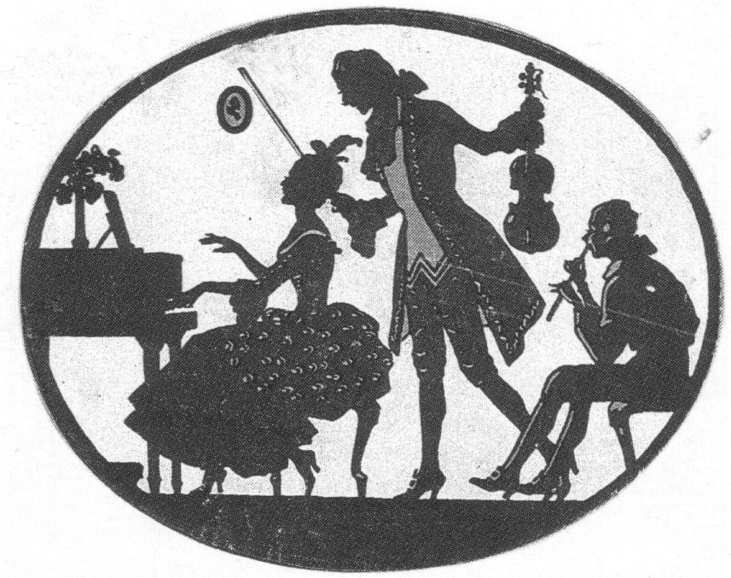

|  |  |  |  |  |
| --- | --- | --- | --- | --- |
| Korcsoport-beosztás a VIII. Kontrasztok  Zenei Fesztiválon | I. | Bánáti Gréta | L.v.Beethoven: Német tánc  Örzsike | oboa |
| I. | Berkes-Ébert Márton | Tilman Susato: Rondo e Saltarello | trombita |
| I. | Kilián Annamária | Joseph Haydn: Arietta  Wilhelm Popp: Keringő | fuvola |
| I. | Küzdő Bernát | W. A. Mozart: Májusi dal  Anon.: Magyar tánc | oboa |
| I. | Nagy Júlia | Anon.: Hajdútánc  Komáromi kisleány... | furulya |
| I. | Tenczlinger Bence | Claude Gervaise: Allemande | szaxofon |
| I. | Visegrády Milán | Johann Krieger: Bourrée | szaxofon |
| I. | Vörös Vivien | Leopold Mozart: Burlesque | furulya |
| Kamara | **Ambrus-Trió** Ambrus Luca, Ambrus Réka,  Ambrus Dorka | F. Schubert: G-dúr keringő | oboa-fuvola-zongora |
| II. | Csirke Míra | Friedrich Kuhlau: Menüett | fuvola |
| II. | Ambrus Réka | J.S.Bach: D-dúr Musette  Kabalevszkij: Csasztuska | zongora |
| II. | Hergert Kornél | Gottlob Neefe: Menüett | klarinét |
| III. | Berkes-Ébert Dorottya | Francois Joseph Gossec: Tambourin | fuvola |
| III. | Mohai Viola | Russel Webber: Romany caprice | oboa |
| III. | Purger Teodor | W. A. Mozart: Menüett | klarinét |
| III. | Szárszói Emese | Georg Muffat: Bourrée | hegedű |
| IV. | Ambrus Dorka | Joachim Andersen: Tarantella | fuvola |
| IV. | Angyal Emese | Wilhelm Popp: Magyar tánc | fuvola |
| IV. | Kovács Richárd Sándor | Beethoven: Bolhadal | magánének |
| IV. | Mireider Lili | Wilhelm Popp: Thüringiai népdal | fuvola |
| IV. | Nemes Ádám | Ludovico Einaudi: I Giorni  J. Schmidt: All of me | zongora |
| Kamara | **Fuvola trió** Pajor Lili, Rauch Tamara,  Sinka Csenge | Reichartdt: Vivace | fuvola |
| Kamara | **Fuvola kvartett** Angyal Emese, Ambrus Dorka, Storcz Júlia, Mireider Lili | Georges Bizet: L'arlesienne-Firandole | fuvola |

Felkészítő tanárok:

F. Bartha Noémi, Kéri Gerzson, Kothencz Melinda, Kovács Zsolt, László Virág

P. Tillai Tímea, Tamás János, V. Schiffer Lídia